Лабораторная работа 9

«Скелет земноводных»

Задание 1. Дайте определения следующим терминам:
Мыщелок_________________________________
_________________________________________________________________________________________________________________________________
Аутостилия_____________________________________________________________________________________________________________________________________________________________________________________________________________
Сошник___________________________________
____________________________________________________________________________________________________________________________________________________________________________
Предгрудинник_____________________________
____________________________________________________________________________________________________________________________________________________________________________
Уростиль_________________________________
_________________________________________________________________________________________________________________________________
Задание 2. Зарисуйте осевой скелет и тазовый пояс лягушки. Обозначьте на рисунке отделы осевого скелета:

Рисунок 1 – Позвоночный столб и тазовый пояс лягушки
Задание 3. Изучите строение черепа лягушки. Доработайте рисунок, внесите необходимые обозначения, соответствующие табличным.

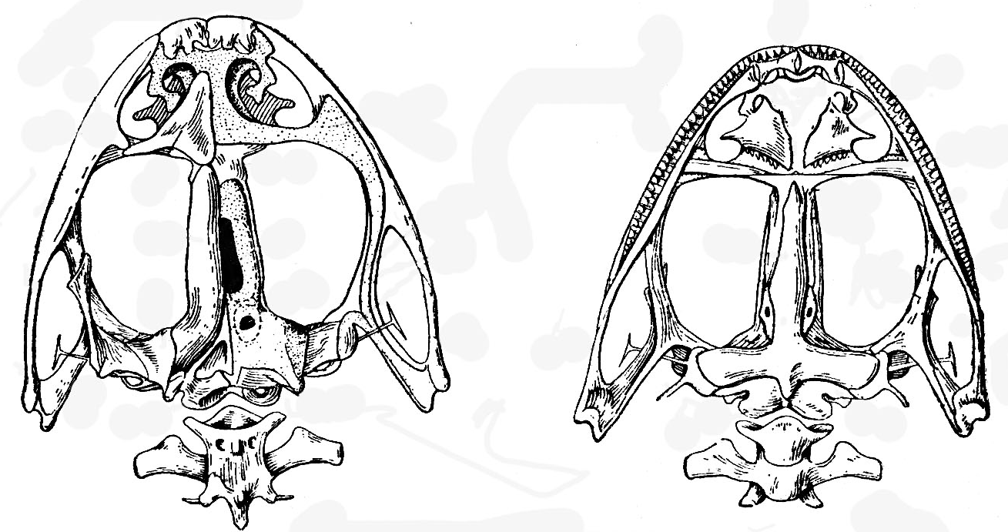

Рисунок 2 – Строение черепа лягушки:
вид сверху (А) и снизу (Б)

1 | боковая затылочная кость
2 | лобно-теменная кость
3 | носовая кость
4 | межчелюстная кость
5 | переднеушная кость
6 | чешуйчатая кость
7 | парасфеноид
8 | сошник
9 | нёбная кость
10 | крыловидная кость
11 | клиновиднообонятельная кость
12 | верхнечелюстная кость
13 | квадратно-скуловая кость
14 | затылочный мыщелок

Задание 4. Подпишите на рисунке структурные элементы скелета конечностей лягушки.
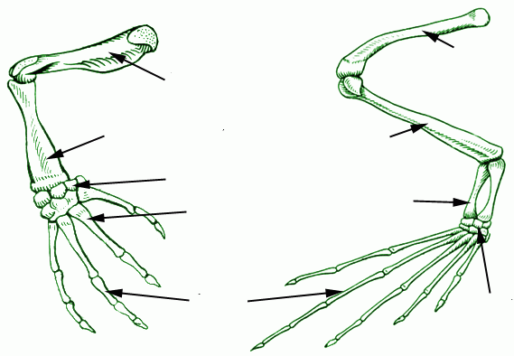
Рисунок 3 – Скелет конечностей лягушки
Задание 5. Заполните таблицы после рисунков, внеся в них все обозначения.
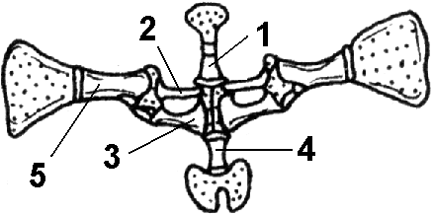
Рисунок 4 – Плечевой пояс лягушки

1
2
3
4
5

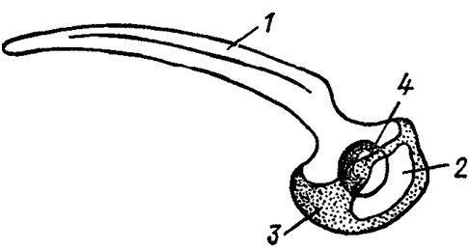
Рисунок 5 – Тазовый пояс лягушки

1
2
3
4
Задание 6. Ответьте письменно:

Перечислите изменения в строении скелета земноводных, связанные с переходом к наземно-воздушному образу жизни:
_______________________________________________________________________________________________________________________________________________________________________________________________________________________________________________________________________________________________________________________________________________________________________________________________________________________________________________________________________________________

Назовите отличия в строении скелета между бесхвостыми и хвостатыми земноводными:
_______________________________________________________________________________________________________________________________________________________________________________________________________________________________________________________________________________________________________________________________________________________________________________________________________________________________________________________________________________________
Охарактеризуйте типы позвонков, возможных у земноводных:
- Амфицельные_________________________________________________________________________________________________________________________________________________________________________________
- Процельные___________________________________________________________________________________________________________________________________________________________________________________
- Опистоцельные________________________________________________________________________________________________________________________________________________________________________________

Почему у бесхвостых земноводных задние конечности в 2-3 раза длиннее передних?
____________________________________________________________________________________________________________________________________________________________________________________________________________________________________________________________________________________________________________________________________________________________________________________________________________________________________________

